Datum: 26.09.2026
Štev: DV- 11/10-2023
POVELJSTVO 72. BRIGADE SV
RAMOVŠEVA UL. 2

2000 MARIBOR

Zadeva: P o r o č i l o – z a h v a l a

Spoštovani, v dneh 29.-30.08 in 05.-06.09.2026 je Društva radioamaterjev in vezistov v sodelovanju z četo za zveze 72. br. SV ponovno sodelovalo na dveh radioamaterskih tekmovanjih WW DIGI in Field-Day 2026. Lokacija je sedaj že ustaljeno na Spodnjem Razborju nad kmetijo Mevc. V obeh terminih, je delo napram preteklim letom potekalo odlično, saj je bilo vse pripravljeno za delo že v pičlih 2 urah, navkljub temu, da smo si glede na ideje v prvem terminu za WW DIGI premislili in namesto dela v hišici preselili v delo v šotoru. V drugem terminu, ko je potekalo tekmovanje Field Day, smo imeli še od prvega termina že vso opremo na lokaciji skupaj s sestavljeno anteno in je delo potekalo še toliko hitreje.

Za brezhibno pripravo in kasnejše nemoteno delovanje gre velika zahvala in pohvala pripadnikom čete za zveze 72.br. iz Maribora ter pripadniku 8.TERP, ki so s tehničnim vozilom za radijske zveze z antenskima stolpoma, agregatom, dovoz, odvoz opreme na lokacijo izvedli najbistvenejši del logistike. Seveda je veliko olajšanje za nemoteno delo tekom tekmovanja odnesel tudi šotor velikosti 6 × 5 m, ki so ga postavili brez težav. Ker smo izvedli predhodne priprave in poizkus tehnike ter anten, so nam zadeve delovale brez napak.

V letošnjemu letu, smo se odločili za specialni radioamaterski znak S510ARMY, ki je povezan s tem, da že 10 let odlično sodelujemo s Slovensko vojsko, še posebaj 72. brigado iz Maribora, ki nam iz leta v leto nudi odlično podporo z ekipo iz čete zvez in logistike, ki je zelo verzirana in je vsako leto velik doprinos k našemu delu in nam zelo olajša pripravo lokacije za tekmovanje.

Tudi za tokratno izvedbo tekmovanja gre kot vedno zahvala koordinatorju za Koroško, prap. Igorju Ledinek in vrhunski ekipi prekaljenih vezistov iz čete zvez s Sever Francu na čelu.

Še enkrat se zahvaljujemo za vaše razumevanje in pomoč ter vas lepo pozdravljamo!
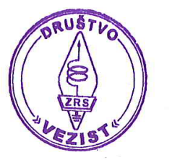
S SPOŠTOVANJEM!
Predsednik društva Vezist (S5ΦVZZ);
Lovro Dužević

POROČILO WW DIGI in Field day Region 1 2026

Pozdravljeni,
V letošnjemu letu smo se udeležili dveh tekmovanj in sicer WW DIGI zadnji vikend Avgusta 29.-30.08.2026 in nato takoj naslednji vikend Field day (FD) v prvem vikendu Septembra 05.-06.09.2026.
Obe tekmovanji smo izvedli na naši stalni Field day lokaciji Kmetija Mevc Spodnji Razbor 43 in se nam lokacija zelo dobro obnese.
Rezultati… v tem letu so nekaj posebnega. Uporabljali smo dva znaka, prvenstveno je bilo mišljeno uporabljati samo posebni klicni znak S510ARMY vendar se je to v WW DIGI izkazalo za neuspešno in smo se zato po dveh urah in cca. 23 zvezah odločili, da preklopimo na naš klasični tekmovalni znak S59TIM, kar se je izkazalo za pravilno odločitev. Zakaj S510ARMY ni šel skozi? WW DIGI je tekmovanje v FT načinu, ki dovoljuje samo 16 bitov dolgo sporočilo, ki mora vsebovati znak, 4 znake lokatorja, raport in ko to sestaviš/sesteješ, prides do tega, da smo bili predolgi in so nas težko logirali in s tem smo izgubljali čas in zveze. Kaj pa v Field day SSB tekmovanju? Tukaj smo celotni čas tekmovanja delali kot S510ARMY, kar se je tudi izkazalo kot zelo zelo težavno. Ljudje enostavno nočejo ali ne znajo v tem tekmovanju delati s posebnimi klicnimi znaki. Redki so bili, ki so znak sprejeli takoj in brez težav. Pozna se, da je to tekmovanje v kateremu sodelujejo bolj ko ne netekmovalci, kajti predno se je začelo FD tekmovanje, smo nekaj zvez s tem znakom naredili kar tako za test postaje in anten z nekaj Japonci in Kitajci, ki so sodelovali v All Asia tekmovanju, brez kakršnih koli težav in vedno v prvo. Tu se je videlo, da tisti, ki bolj redno sodelujejo v večjih tekmovanji nimajo težav s posebnimi klicnimi znaki.
In zakaj znak S510ARMY? Za tak znak smo se v društvu odločili zato, ker že 10 let zelo dobro sodelujemo s slovensko vojsko, še posebaj z enoto zvez iz 72. Brigade iz Maribora. Vsako leto, ko smo jih pozvali k civilno vojaškemu sodelovanju, so se odzvali z izvrstno ekipo in opremo, ki nam vsakič posebaj močno olajša delo na terenu. Zato velika zahvala 72. Brigade, ki nam omogoča sodelovanje na tekmovanji na terenu.
Sedaj pa k rezultatom, ki so za WW DIGI zaenkrat šele prijavljeni rezultati, za Field day pa so že končni rezultati:
WW DIGI: Multi single low power – mnogo operaterjev, en signal, mala moč =<100w:
5. na svetu, 3. v Evropi in 1. v Sloveniji

Field day R1: Multi single, low power, portable – mnogo operaterjev en signal, mala moč =<100w, terenska:

9. v Evropi brez Nemčije in 4. v Sloveniji
Portable, multi operator, low power, assisted
Place | Callsign | QSOs | Multi | Result
1 | F6KRK/P | 777 | 84 | 223 272
2 | S57WX/P | 694 | 83 | 194 552
3 | S54I/P | 581 | 76 | 161 652
4 | HA5N/P | 529 | 76 | 144 172
5 | ON4OSA/P | 574 | 65 | 132 535
6 | ON6SI/P | 616 | 47 | 102 789
7 | 5B4NC/P | 313 | 62 | 92 256
8 | S59DCD/P | 374 | 62 | 79 918
9 | S510ARMY/P | 293 | 65 | 67 665
10 | SZ2TSL/P | 358 | 50 | 57 700

Glede na to, da smo uporabljali posebni klicni znak in so ga težko sprejemali je edini komentar k rezultatom: Bravo ekipa, ki se je trudila za ta rezultata! Ne smemo pozabiti, da največji tekmeci smo sami sebi in samo tako rastemo in se izboljšujemo!
Ker smo sodelovali kot multi op, je pravilno tudi to, da se predstavi ekipi, ki sta oddelali tekmovanje:
WW DIGI: Neja S59NV, Darko S57DD, Sebastjan S57GG, Aljaž S57AZJ, Nejc S51NI, Zvonko S56WKZ in Lovro S50V
Field Day R1: Neja S59NV, Darko S57DD, Sebastjan S57GG, Aljaž S57AZJ, Zvonko S56WKZ in Lovro S50V
Kaj sedaj? Ja nič… Priprave za naslednje leto in boljši rezultat kot letos.

Še malo slikovnega gradiva:
WW DIGI 2026
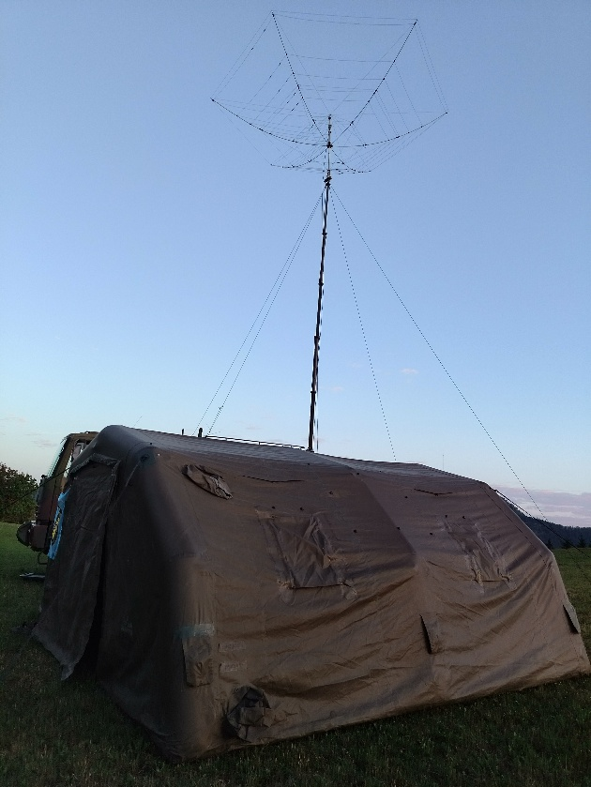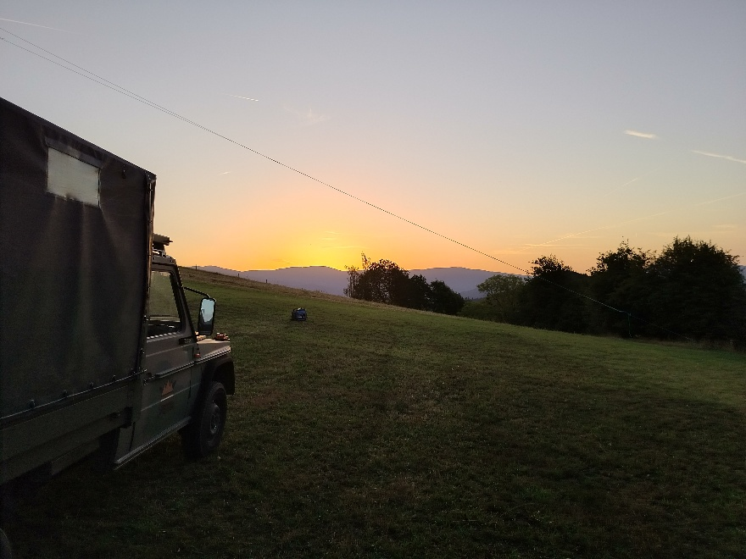

Field day Region 1 SSB 2026
